聖多美中央醫院主任參訪
北醫焦點
張貼人：秘書室 ╱ 公告日期：2011-03-02
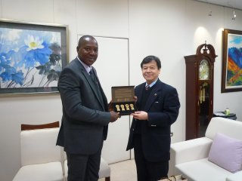
本日(3/2)聖多美普林西比共和國中央醫院新任行政管理主任Edgar Santos Daio參訪本校及本校附設醫院，並與蘇慶華校長、附設醫院李飛鵬院長、朱子斌副院長進行會面。
本校聖多美醫療團於聖國服務邁入第二年，並與聖國中央醫院維持良好關係。中央醫院為聖國最大與最先進之醫療院所，其新任管理主任Edgar Santos Daio於中央醫院位居要職，統籌其院行政、財務、人事、藥物及醫療設備採購，本校很榮幸能有這次的機會為Edgar Santos Daio主任安排參訪，並安排於本日下午與蘇校長進行會面與致贈禮品。
本次參訪除安排Daio主任與蘇校長會面外，也帶領Daio主任參觀本校與聖國進行遠距視訊會診之會議室與設備，最後安排Daio主任於附設醫院進行一連串的參觀後，結束本次參訪行程。
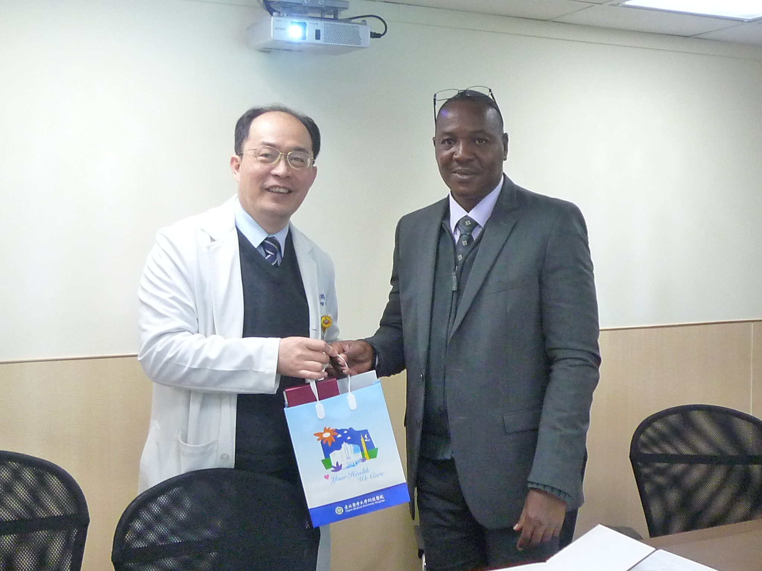
Daio主任與附設醫院李院長合影
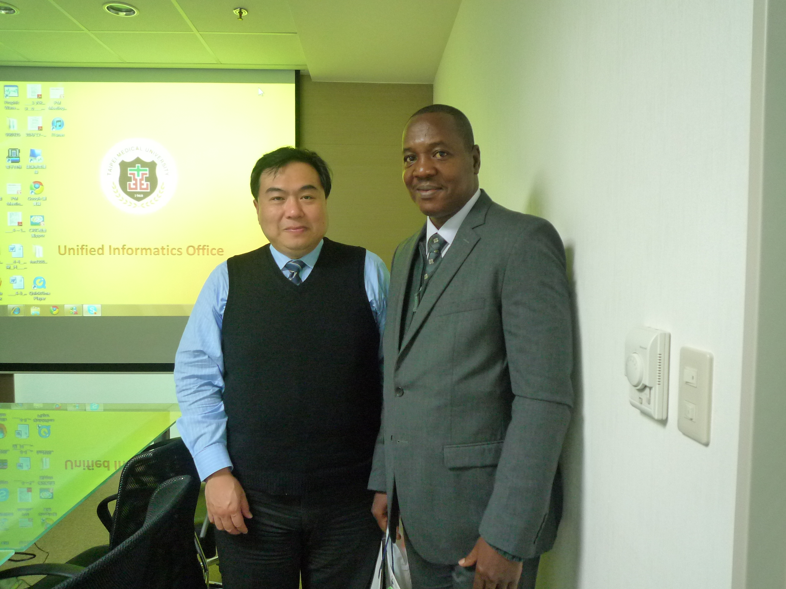
Daio主任參訪遠距會診會議室並與李副校長合影

